대조표 — 발표 자료 v27 → v28 (15분판·본심사판 공통)
발표자료_20261007_v27_15분판.pptx → v28_15분판.pptx (75장, 본 18장). 본심사판 30장(v26 → v28_본심사판30장)에도 같은 열한 곳을 번호만 바꿔 반영. 2026-10-14 세션 61.

1. 원칙
· 이사님 10/14 지시 다섯 가지 — ① 3번 노트 첫 문장 「이 논문은 다섯 장으로 구성되어 있고, 이 그림은 장 사이의 연결을 보여 줍니다.」 ② 8번 제목 「연계 지점 맵 — 관리 조항과 평가 단계가 만나는 곳」 ③ 논문 그림·표를 그대로 보여 주는 아홉 장(5·6·8·10·11·13·14·15·16)의 제목을 논문 캡션 그대로 쓰고 끝에 [그림·표 번호]를 작은 회색 글자로 ④ 표지 제목을 논문 제목 그대로 「…성숙도 평가에 대한 연구」(네 줄) ⑤ 표지에 영문 제목(심사지 기재용)을 작은 글자로.
· 슬라이드 본문·노트는 ①을 빼고 손대지 않음. 쪽번호·백업·구분 슬라이드 변동 없음(75장 그대로). 본심사판은 15분판 번호를 본심사 번호(3·6·12·14·15·16·17·23·24·25·27)로 옮겨 같은 내용 반영.
· 함께 만든 보조 자료 — 심사위원용 한 쪽 「연구 요지와 논문 안내」(국문·영문 제목, 심사지 기록용), 발표자료 유인물(A4 한 쪽에 슬라이드 2장 + 메모 줄, 9쪽), 발표 노트북 v28(제목만 갱신, 27쪽). 규칙표 v18 0건(요지 포함), validate 통과.

2. 바뀐 곳
# | 슬라이드(옛 번호) | 항목 | v27 → v28 | 이유
1 | 3 발표 노트 | 논문은 다섯 장이고, 이 그림이 장 사이의 연결입니다. | 이 논문은 다섯 장으로 구성되어 있고, 이 그림은 장 사이의 연결을 보여 줍니다. | 이사님 10/14 문안
2 | 5 제목 | 「LCA를 했다」가 뜻하는 두 상태 | 본 연구가 말하는 연계 — 두 상태 [그림 1-1] | 이사님 10/14 — 논문 캡션 그대로 + 그림·표 번호
3 | 6 제목 | 연계 성숙도 평가 모델(LMA)을 한 그림으로 | 연계 성숙도 평가 모델(LMA)의 구성 [그림 3-2] | 이사님 10/14 — 논문 캡션 그대로 + 그림·표 번호
4 | 8 제목 | 연계 지점 — 두 관리 주기가 만나는 곳 | 연계 지점 맵 — 관리 조항과 평가 단계가 만나는 곳 [그림 3-4] | 이사님 10/14 — 논문 캡션 그대로 + 그림·표 번호
5 | 10 제목 | 평가 모델 — 55문항과 채점 기준 | 평가 모델의 구성 — 55문항과 채점 기준 [그림 3-8] | 이사님 10/14 — 논문 캡션 그대로 + 그림·표 번호
6 | 11 제목 | 성숙도 모델 — 판정 규칙과 핵심 문항 | 성숙도 모델의 구성 — 판정 규칙과 핵심 문항 [그림 3-10] | 이사님 10/14 — 논문 캡션 그대로 + 그림·표 번호
7 | 13 제목 | 종합 판정 — ML2 (관리화) | A사의 판정 경로 — 종합 판정 ML2 (관리화) [그림 4-2] | 이사님 10/14 — 논문 캡션 그대로 + 그림·표 번호
8 | 14 제목 | 결과 요약 — 낮은 점수는 세 가지 원인으로 모인다 | A사 연계 상태 — 강점과 구조적 미비 [그림 4-4] | 이사님 10/14 — 논문 캡션 그대로 + 그림·표 번호
9 | 15 제목 | 개선 과제 R1~R5 | 개선 과제 R1~R5와 장기 과제 R6 [표 4-15] | 이사님 10/14 — 논문 캡션 그대로 + 그림·표 번호
10 | 16 제목 | 장점과 단점, 그리고 한계 | 본 모델의 장점과 단점, 그리고 한계 [표 5-1] | 이사님 10/14 — 논문 캡션 그대로 + 그림·표 번호
11 | 1 표지 제목 | 환경경영시스템(ISO 14001)과  전과정평가(LCA)의 프로세스  연계 모델 개발 및 성숙도 평가 | 환경경영시스템(ISO 14001)과 / 전과정평가(LCA)의 / 프로세스 연계 모델 개발 및 / 성숙도 평가에 대한 연구 | 논문 제목과 동일하게 — 「에 대한 연구」
12 | 1 표지 영문 제목 | (없음) | A Study on the Development and Maturity Assessment of a Process Linkage Model between Environmental Management Systems (ISO 14001) and Life Cycle Assessment (LCA) | 심사지 영문 제목 칸 대비

3. 바뀐 장 비교 그림
슬라이드 1 — 왼쪽 v27, 오른쪽 v28
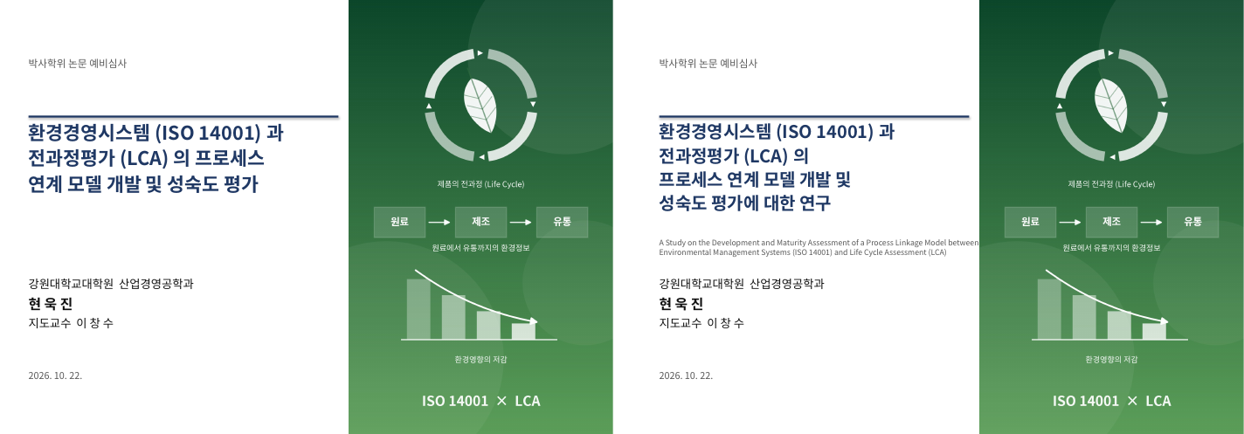
슬라이드 5 — 왼쪽 v27, 오른쪽 v28
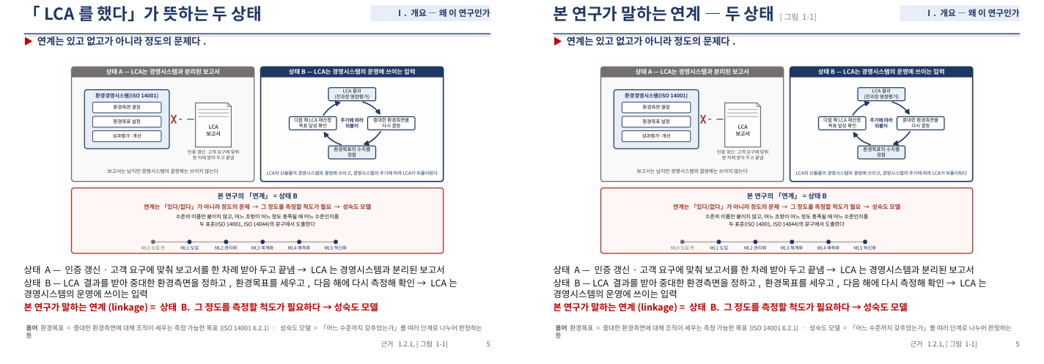
슬라이드 6 — 왼쪽 v27, 오른쪽 v28
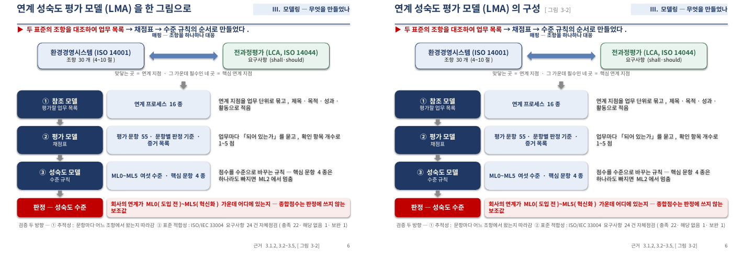
슬라이드 8 — 왼쪽 v27, 오른쪽 v28
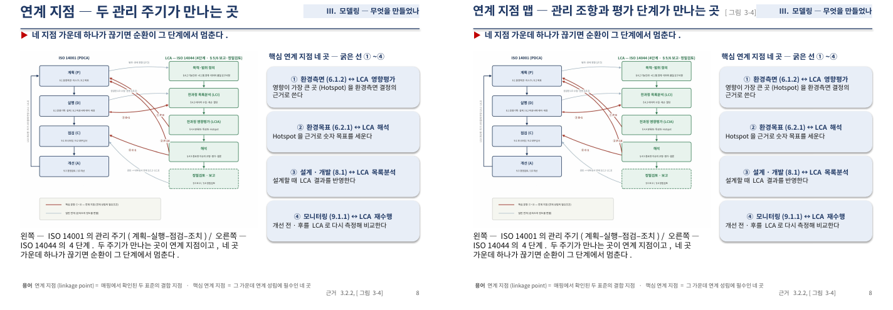
슬라이드 10 — 왼쪽 v27, 오른쪽 v28
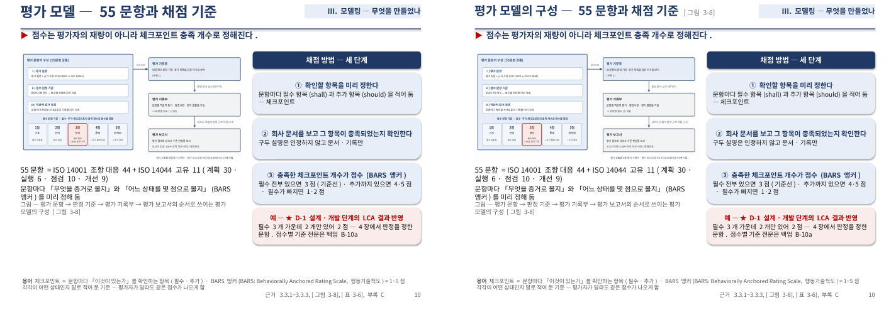
슬라이드 11 — 왼쪽 v27, 오른쪽 v28
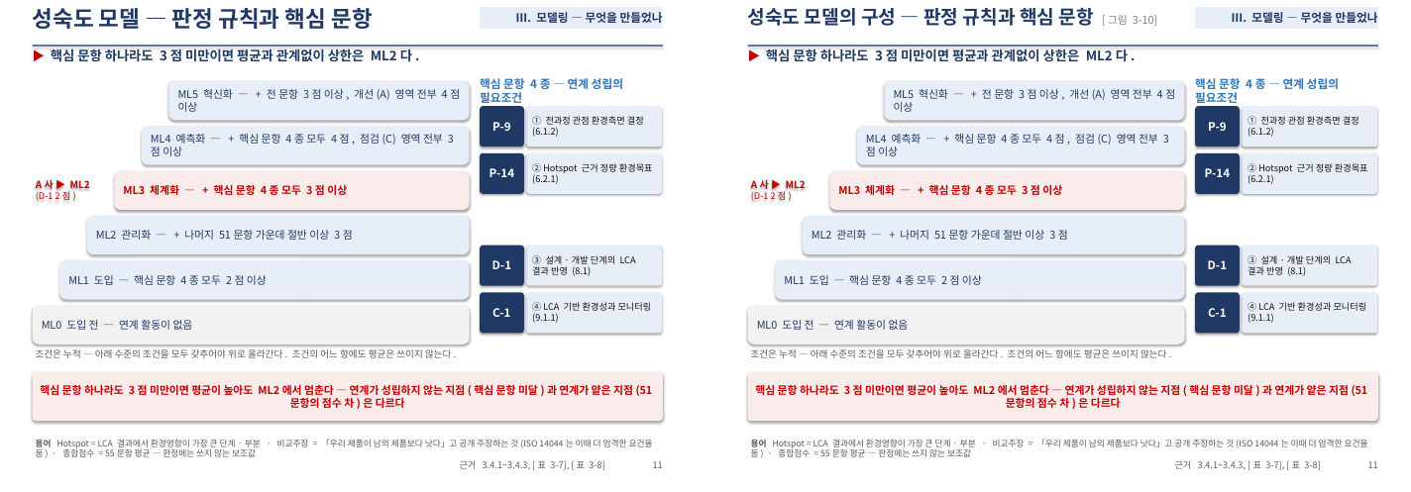
슬라이드 13 — 왼쪽 v27, 오른쪽 v28
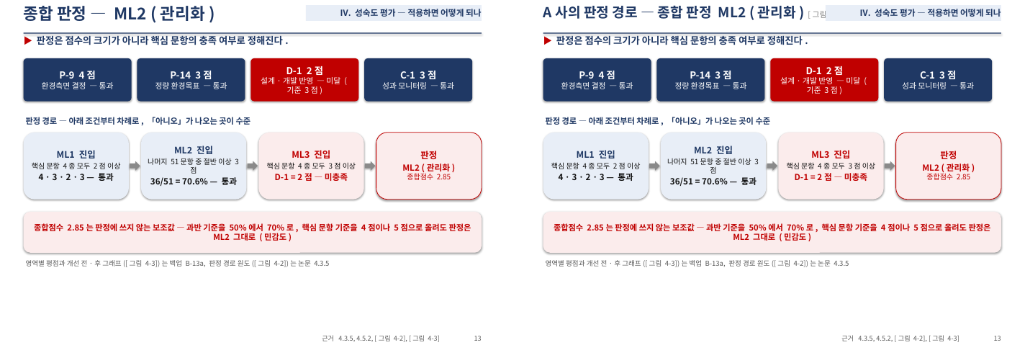
슬라이드 14 — 왼쪽 v27, 오른쪽 v28
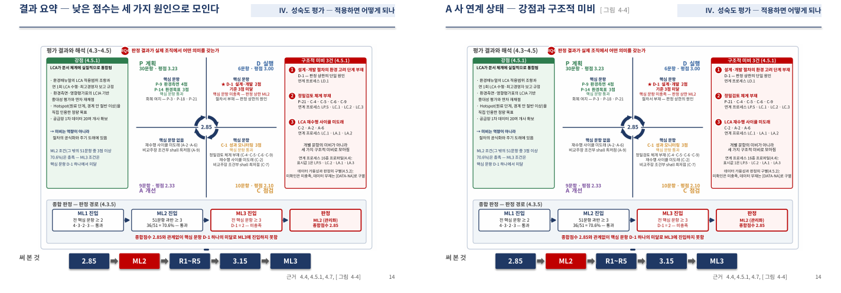
슬라이드 15 — 왼쪽 v27, 오른쪽 v28
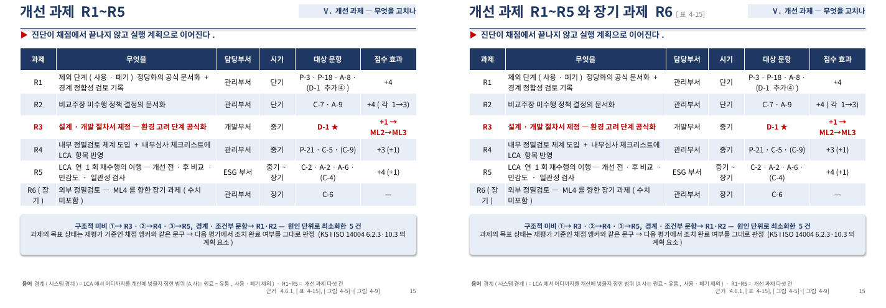
슬라이드 16 — 왼쪽 v27, 오른쪽 v28
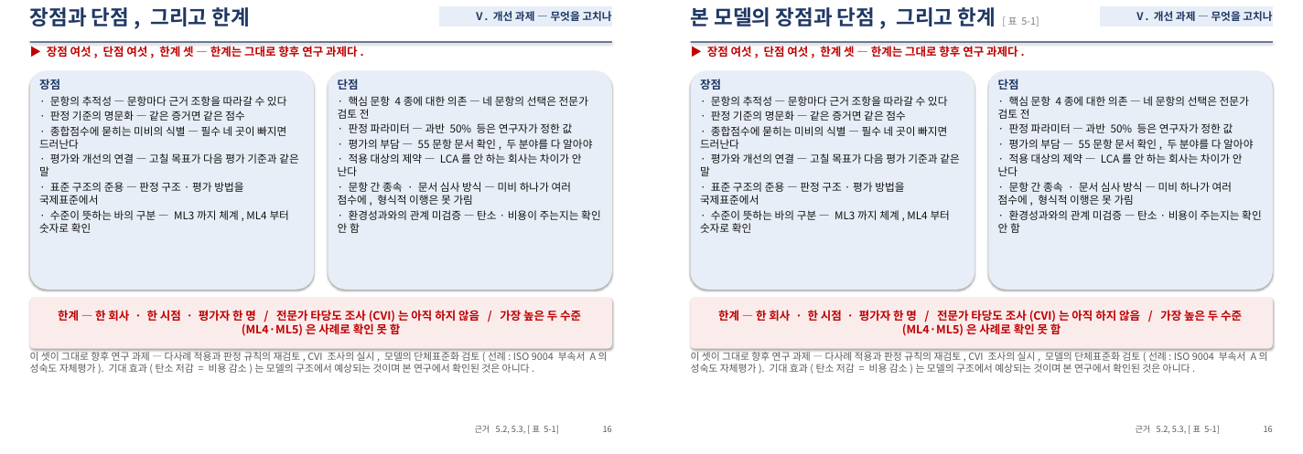

4. 이사님 확인 사항
· 표지 네 줄 제목(24pt)과 영문 제목(10.5pt 회색)이 겹치지 않는 것을 렌더로 확인. 영문 제목이 표지에 없는 편이 깔끔하면 빼도 됨(심사지 기재는 요지 한 쪽으로 충분).
· 아홉 장 제목이 길어진 곳(8·13·14번)은 23pt로 줄였음. 투영 화면에서 두 줄로 꺾이지 않는지 리허설 때 확인.

